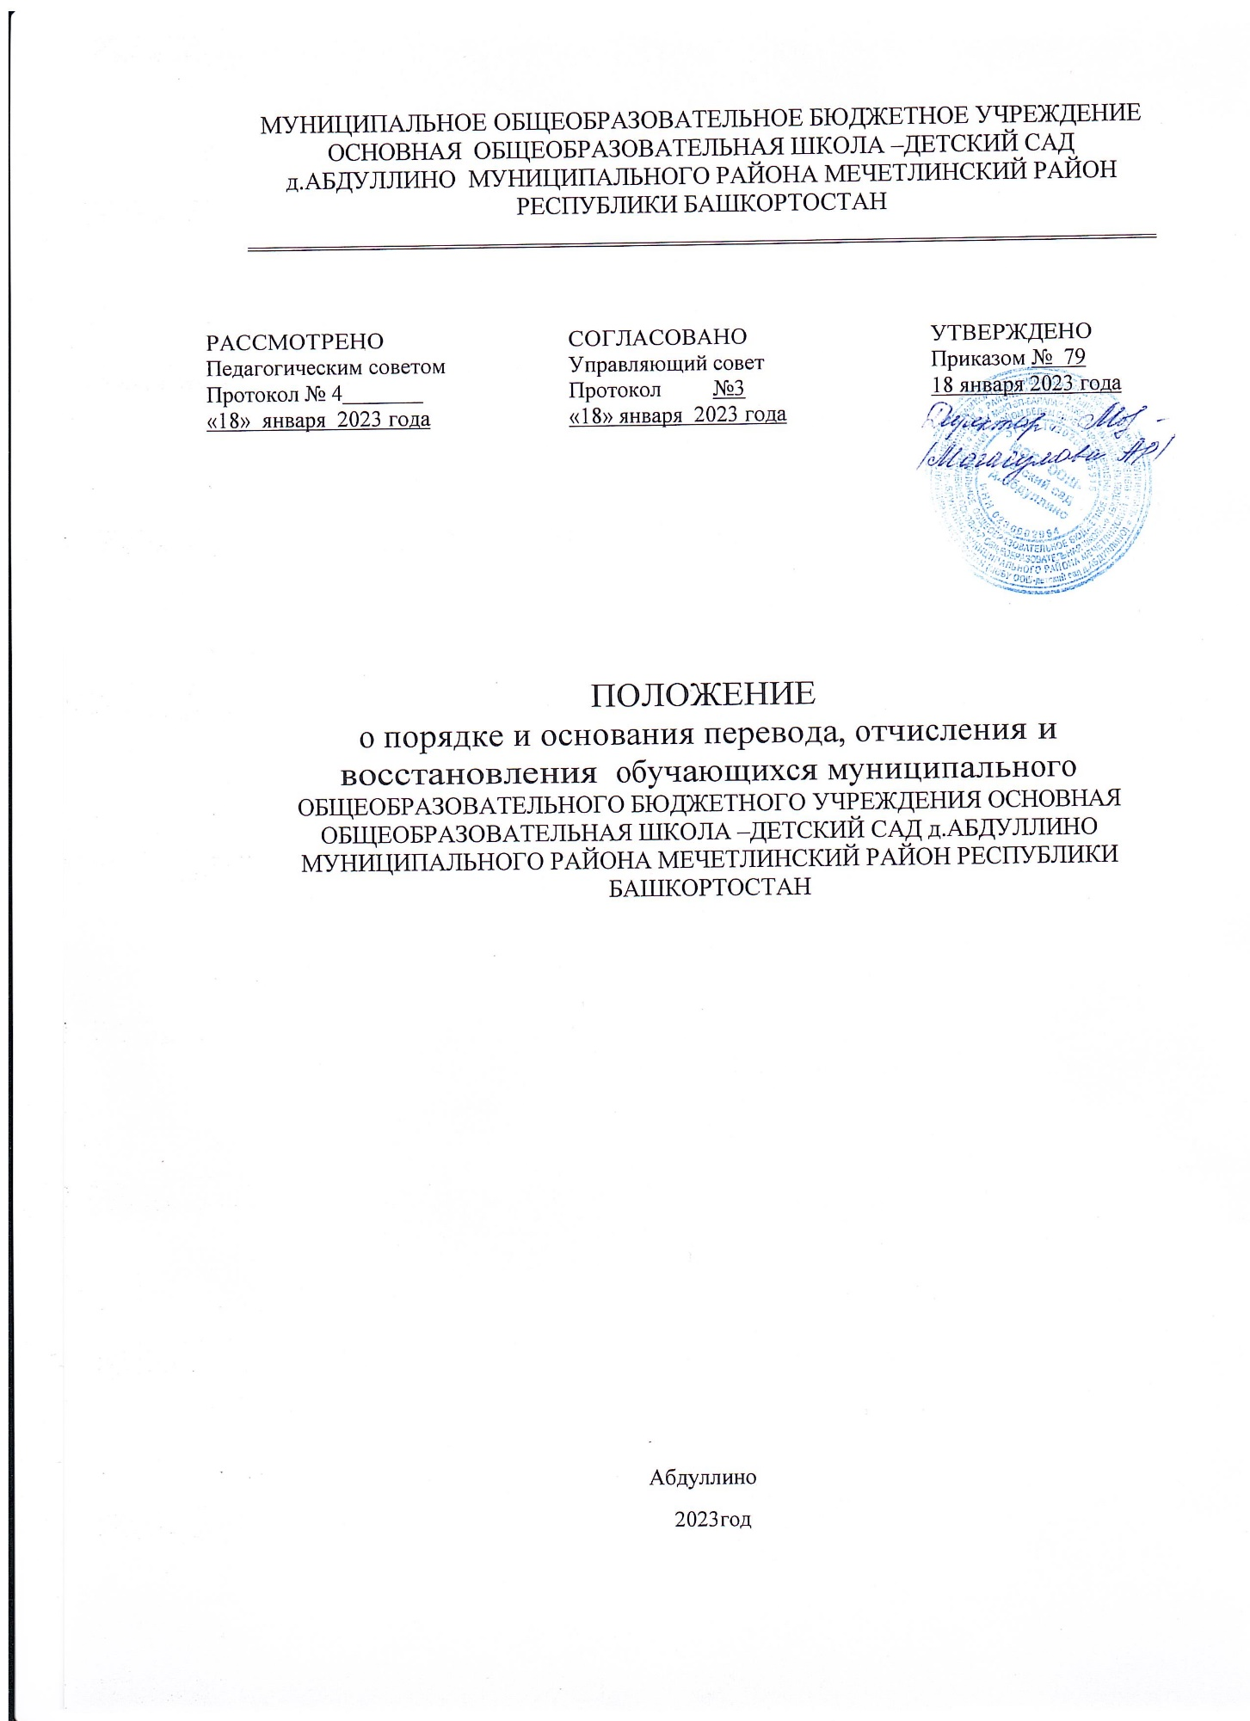

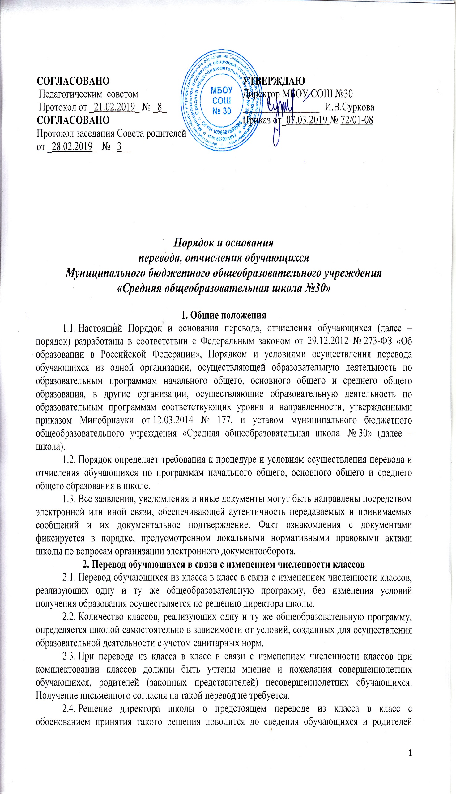

1. Общие положения

1.1. Настоящее Положение о порядке и основания перевода, отчисления и восстановления обучающихся правилах приема, перевода, выбытия и отчисления обучающихся (далее Положение) разработано в соответствии с: Федеральным Законом № 273-ФЗ от 29.12.2012 г «Об образовании в Российской Федерации» с изменениями и дополнениями, Порядком и условиями осуществления перевода обучающихся из одной организации, осуществляющий образовательную деятельность по образовательным программам начального общего, основного общего и среднего общего образования ,в другие организации , осуществляющие образовательную деятельность по образовательным программам соответствующих уровня и направленности , утвержденными приказом Минобрнауки от 12.03.2014№ 177, и уставом муниципального бюджетного общеобразовательного учреждения основная общеобразовательная школа-детский сад д.Абдуллино муниципального района Мечетлинский район Республики Башкортостан.

**1. Перевод обучающихся в следующий класс**

1.1. Обучающиеся, успешно освоившие содержание учебных программ за учебный год, решением Педагогического совета школы переводятся в следующий класс. Предложение о переводе обучающихся вносит Педагогический совет.

1.2. Перевод обучающихся в следующий класс оформляется приказом по Школе (списочным составом по параллелям). Учащиеся 4 классов переводятся на уровень основного общего образования.

1.3. Неудовлетворительные результаты промежуточной аттестации по одному или нескольким учебным предметам образовательной программы или непрохождение промежуточной аттестации при отсутствии уважительных причин признаются академической задолженностью.

1.4. Порядок ликвидации академической задолженности прописан в «Положении о текущем контроле и промежуточной аттестации».

1.5. После издания приказа о переводе обучающихся в следующий класс, классный руководитель оформляет личные дела учеников.

**2. Порядок и условия осуществления перевода обучающихся в другие образовательные организации**

2.1. Порядок и условия осуществления перевода обучающихся из организации, осуществляющей образовательную деятельность, в другие организации, осуществляющие образовательную деятельность по образовательным программам соответствующих уровня и направленности, устанавливает общие требования к процедуре и условиям осуществления перевода обучающегося из Школы в другую организацию,

осуществляющую образовательную деятельность по образовательным программам соответствующих уровня и направленности (далее - принимающая организация), в следующих случаях:

• по инициативе совершеннолетнего обучающегося или родителей (законных представителей) несовершеннолетнего обучающегося;

• в случае прекращения деятельности Школы, аннулирования лицензии на осуществление образовательной деятельности (далее - лицензия), лишения ее государственной аккредитации по соответствующей образовательной программе или истечения срока действия государственной аккредитации по соответствующей образовательной программе;

в случае приостановления действия лицензии, приостановления действия государственной аккредитации полностью или в отношении отдельных уровней образования.

2.2. Перевод обучающихся не зависит от периода (времени) учебного года.

2.3. В случае перевода совершеннолетнего обучающегося по его инициативе или несовершеннолетнего обучающегося по инициативе его родителей (законных представителей) совершеннолетний обучающийся или родители (законные представители) несовершеннолетнего обучающегося:

• осуществляют выбор принимающей организации;

• обращаются в выбранную организацию с запросом о наличии свободных мест, в том числе с использованием сети Интернет;

• при отсутствии свободных мест в выбранной организации обращаются в МКУ «Мечетлинский отдел образования РБ» для определения принимающей организации из числа муниципальных образовательных организаций города;

• обращаются в Школу с заявлением об отчислении обучающегося в связи с переводом в принимающую организацию. Заявление о переводе может быть направлено в форме электронного документа с использованием сети Интернет.

2.4. В заявлении совершеннолетнего обучающегося или родителей (законных представителей) несовершеннолетнего обучающегося об отчислении в порядке перевода в принимающую организацию указываются:

• фамилия, имя, отчество (при наличии) обучающегося; • дата рождения;

• класс и профиль обучения (при наличии);

• наименование принимающей организации. В случае переезда в другую местность указывается только населенный пункт, субъект Российской Федерации.

2.5. На основании заявления совершеннолетнего обучающегося или родителей (законных представителей) несовершеннолетнего обучающегося об отчислении в порядке перевода Школа в трехдневный срок издает приказ об отчислении обучающегося в порядке перевода с указанием принимающей организации.

2.6. Школа выдает совершеннолетнему обучающемуся или родителям (законным представителям) несовершеннолетнего обучающегося следующие документы:

• личное дело обучающегося;

• документы, содержащие информацию об успеваемости обучающегося в текущем учебном году (выписка из классного журнала с текущими отметками и результатами промежуточной аттестации), заверенные печатью Школа и подписью директора.

2.7. Требование предоставления других документов в качестве основания для зачисления обучающихся в принимающую организацию в связи с переводом из Школы не допускается.

2.8. Указанные в пункте 6.6. документы представляются совершеннолетним обучающимся или родителями (законными представителями) несовершеннолетнего обучающегося в принимающую организацию вместе с заявлением о зачислении обучающегося в указанную организацию в порядке перевода из Школы и предъявлением оригинала документа, удостоверяющего личность совершеннолетнего обучающегося или родителя (законного представителя) несовершеннолетнего обучающегося.

2.9. Зачисление обучающегося в принимающую организацию в порядке перевода оформляется приказом директора принимающей организации (уполномоченного им лица) в течение пяти рабочих дней после приема заявления и документов, указанных в пункте 6.6., с указанием даты зачисления и класса.

2.10. Принимающая организация при зачислении обучающегося, отчисленного из Школы, в течение двух рабочих дней с даты издания приказа о зачислении обучающегося в порядке перевода письменно уведомляет исходную организацию о номере и дате распорядительного акта о зачислении обучающегося в принимающую организацию.

2.11. Перевод обучающегося в случае прекращения деятельности Школы, аннулирования лицензии, лишения ее государственной аккредитации по соответствующей образовательной программе или истечения срока действия государственной аккредитации по

соответствующей образовательной программе; в случае приостановления действия лицензии, приостановления действия государственной аккредитации полностью или в отношении отдельных уровней образования осуществляется на основе распорядительных актов Администрации города и в соответствии с законодательством.

**3. Основания отчисления и восстановления обучающихся**

3.1. Обучающийся может быть отчислен из Школы:

• в связи с получением образования (завершением обучения);

• по инициативе обучающегося или родителей (законных представителей) несовершеннолетнего обучающегося, в т.ч. в случае перевода обучающегося для продолжения освоения образовательной программы в другой организации, осуществляющей образовательную деятельность;

• в случае установления нарушения порядка приема в Школу, повлекшего по вине обучающегося его незаконное зачисление в организацию (согласно п.2 ч. 2 ст. 61 ФЗ «Об образовании в РФ»);

• за неисполнение или нарушение Устава Школы, осуществляющей образовательную деятельность, Правил внутреннего распорядка, или иных локальных нормативных актов по вопросам организации и осуществления образовательной деятельности;

по обстоятельствам, не зависящим от воли обучающегося или родителей (законных представителей) несовершеннолетнего обучающегося и школы, в т.ч. в случае ликвидации организации, осуществляющей образовательную деятельность.

3.2. Отчисление обучающегося, как мера дисциплинарного взыскания, осуществляется в соответствии с Порядком применения к обучающимся и снятия с обучающихся мер дисциплинарного взыскания, утвержденным Приказом Министерства образования и науки РФ от 15.03.13 № 185 (ч.12.ст.43 «Об образовании в РФ»).

3.3. Решение об отчислении несовершеннолетнего обучающегося, достигшего возраста пятнадцати лет и не получившего основного общего образования, как мера дисциплинарного взыскания принимается с учетом мнения его родителей (законных представителей) и с согласия комиссии по делам несовершеннолетних и защите их прав.

3.4. Школа незамедлительно информирует об отчислении несовершеннолетнего обучающегося в качестве меры дисциплинарного взыскания МКУ «Мечетлинский отдел образования РБ»и родители (законные представители) несовершеннолетнего обучающегося, отчисленного из школы, не позднее чем в месячный срок принимают меры, обеспечивающие получение несовершеннолетним обучающимся общего образования.

3.5. Обучающийся, родители (законные представители) несовершеннолетнего обучающегося вправе обжаловать в комиссии по урегулированию споров между участниками образовательных отношений меры дисциплинарного взыскания и их применение к обучающемуся.

3.6. Меры дисциплинарного взыскания не применяются к обучающимся, осваивающим программы начального общего образования, а также к обучающимся с ограниченными возможностями здоровья (с задержкой психического развития и различными формами умственной отсталости).

3.7. Не допускается применение мер дисциплинарного взыскания к обучающимся во время их болезни, каникул.

3.8. Решение о переводе, отчислении детей-сирот и детей, оставшихся без попечения родителей, из одной организации в другую принимается с согласия управления опеки и попечительства.

3.9. Отчисление обучающегося при его переводе для продолжения освоения образовательной программы в другую организацию, осуществляющую образовательную деятельность, осуществляется в соответствии с Порядком перевода лиц, обучающихся по образовательным программам начального общего, основного общего и среднего общего образования, из одной образовательной организации в другую образовательную организацию, реализующую соответствующие образовательные программы.

3.10. Отчисление по инициативе обучающегося или родителей (законных представителей) несовершеннолетнего обучающегося, достигшего возраста пятнадцати лет, за исключением отчисления при переводе обучающегося для продолжения освоения образовательной программы в другую организацию, осуществляющую образовательную деятельность, производится по заявлению обучающегося или родителей (законных представителей) обучающегося. В заявлении указываются:

• фамилия, имя, отчество (при наличии) школьника; • дата и место рождения;

• класс обучения;

• причины оставления организации.

3.11. Отчисление из Школы, оформляется приказом директора школы с внесением соответствующих записей в алфавитную книгу учета обучающихся.

3.12. При отчислении организация, осуществляющая образовательную деятельность, выдает заявителю следующие документы:

• личное дело обучающегося;

• ведомость текущих оценок, которая подписывается директором школы и заверяется печатью;

• документ об уровне образования (при его наличии); • медицинскую карту обучающегося (при наличии).

3.13. Обучающимся, не прошедшим итоговой аттестации или получившим на итоговой аттестации неудовлетворительные результаты, а также обучающимся, освоившим часть образовательной программ и (или) отчисленным из организации выдается справка об обучении или периоде обучения установленного образца.

3.14. Права и обязанности обучающегося, предусмотренные законодательством об образовании и локальными нормативными актами организации прекращаются с даты его отчисления из Школы.

3.15. Участникам ГИА, не прошедшим ГИА по обязательным учебным предметам или получившим на ГИА неудовлетворительные результаты более чем по одному обязательному учебному предмету, либо получившим повторно неудовлетворительный результат по одному из этих предметов на ГИА в резервные сроки, предоставляется право пройти

ГИА по русскому языку и (или) математике базового уровня в сроки и в формах, устанавливаемых настоящим Порядком, но не ранее 1 сентября текущего года. Для повторного прохождения ГИА участники ГИА восстанавливаются в образовательной организации на срок, необходимый для прохождения ГИА (согласно п. 92 приказа Министерства просвещения РФ от 07.11.2018 №190/1512 «Об утверждении Порядка проведения государственной итоговой аттестации по образовательным программам среднего общего образования»).

.

.